XG001硅酸根监测仪
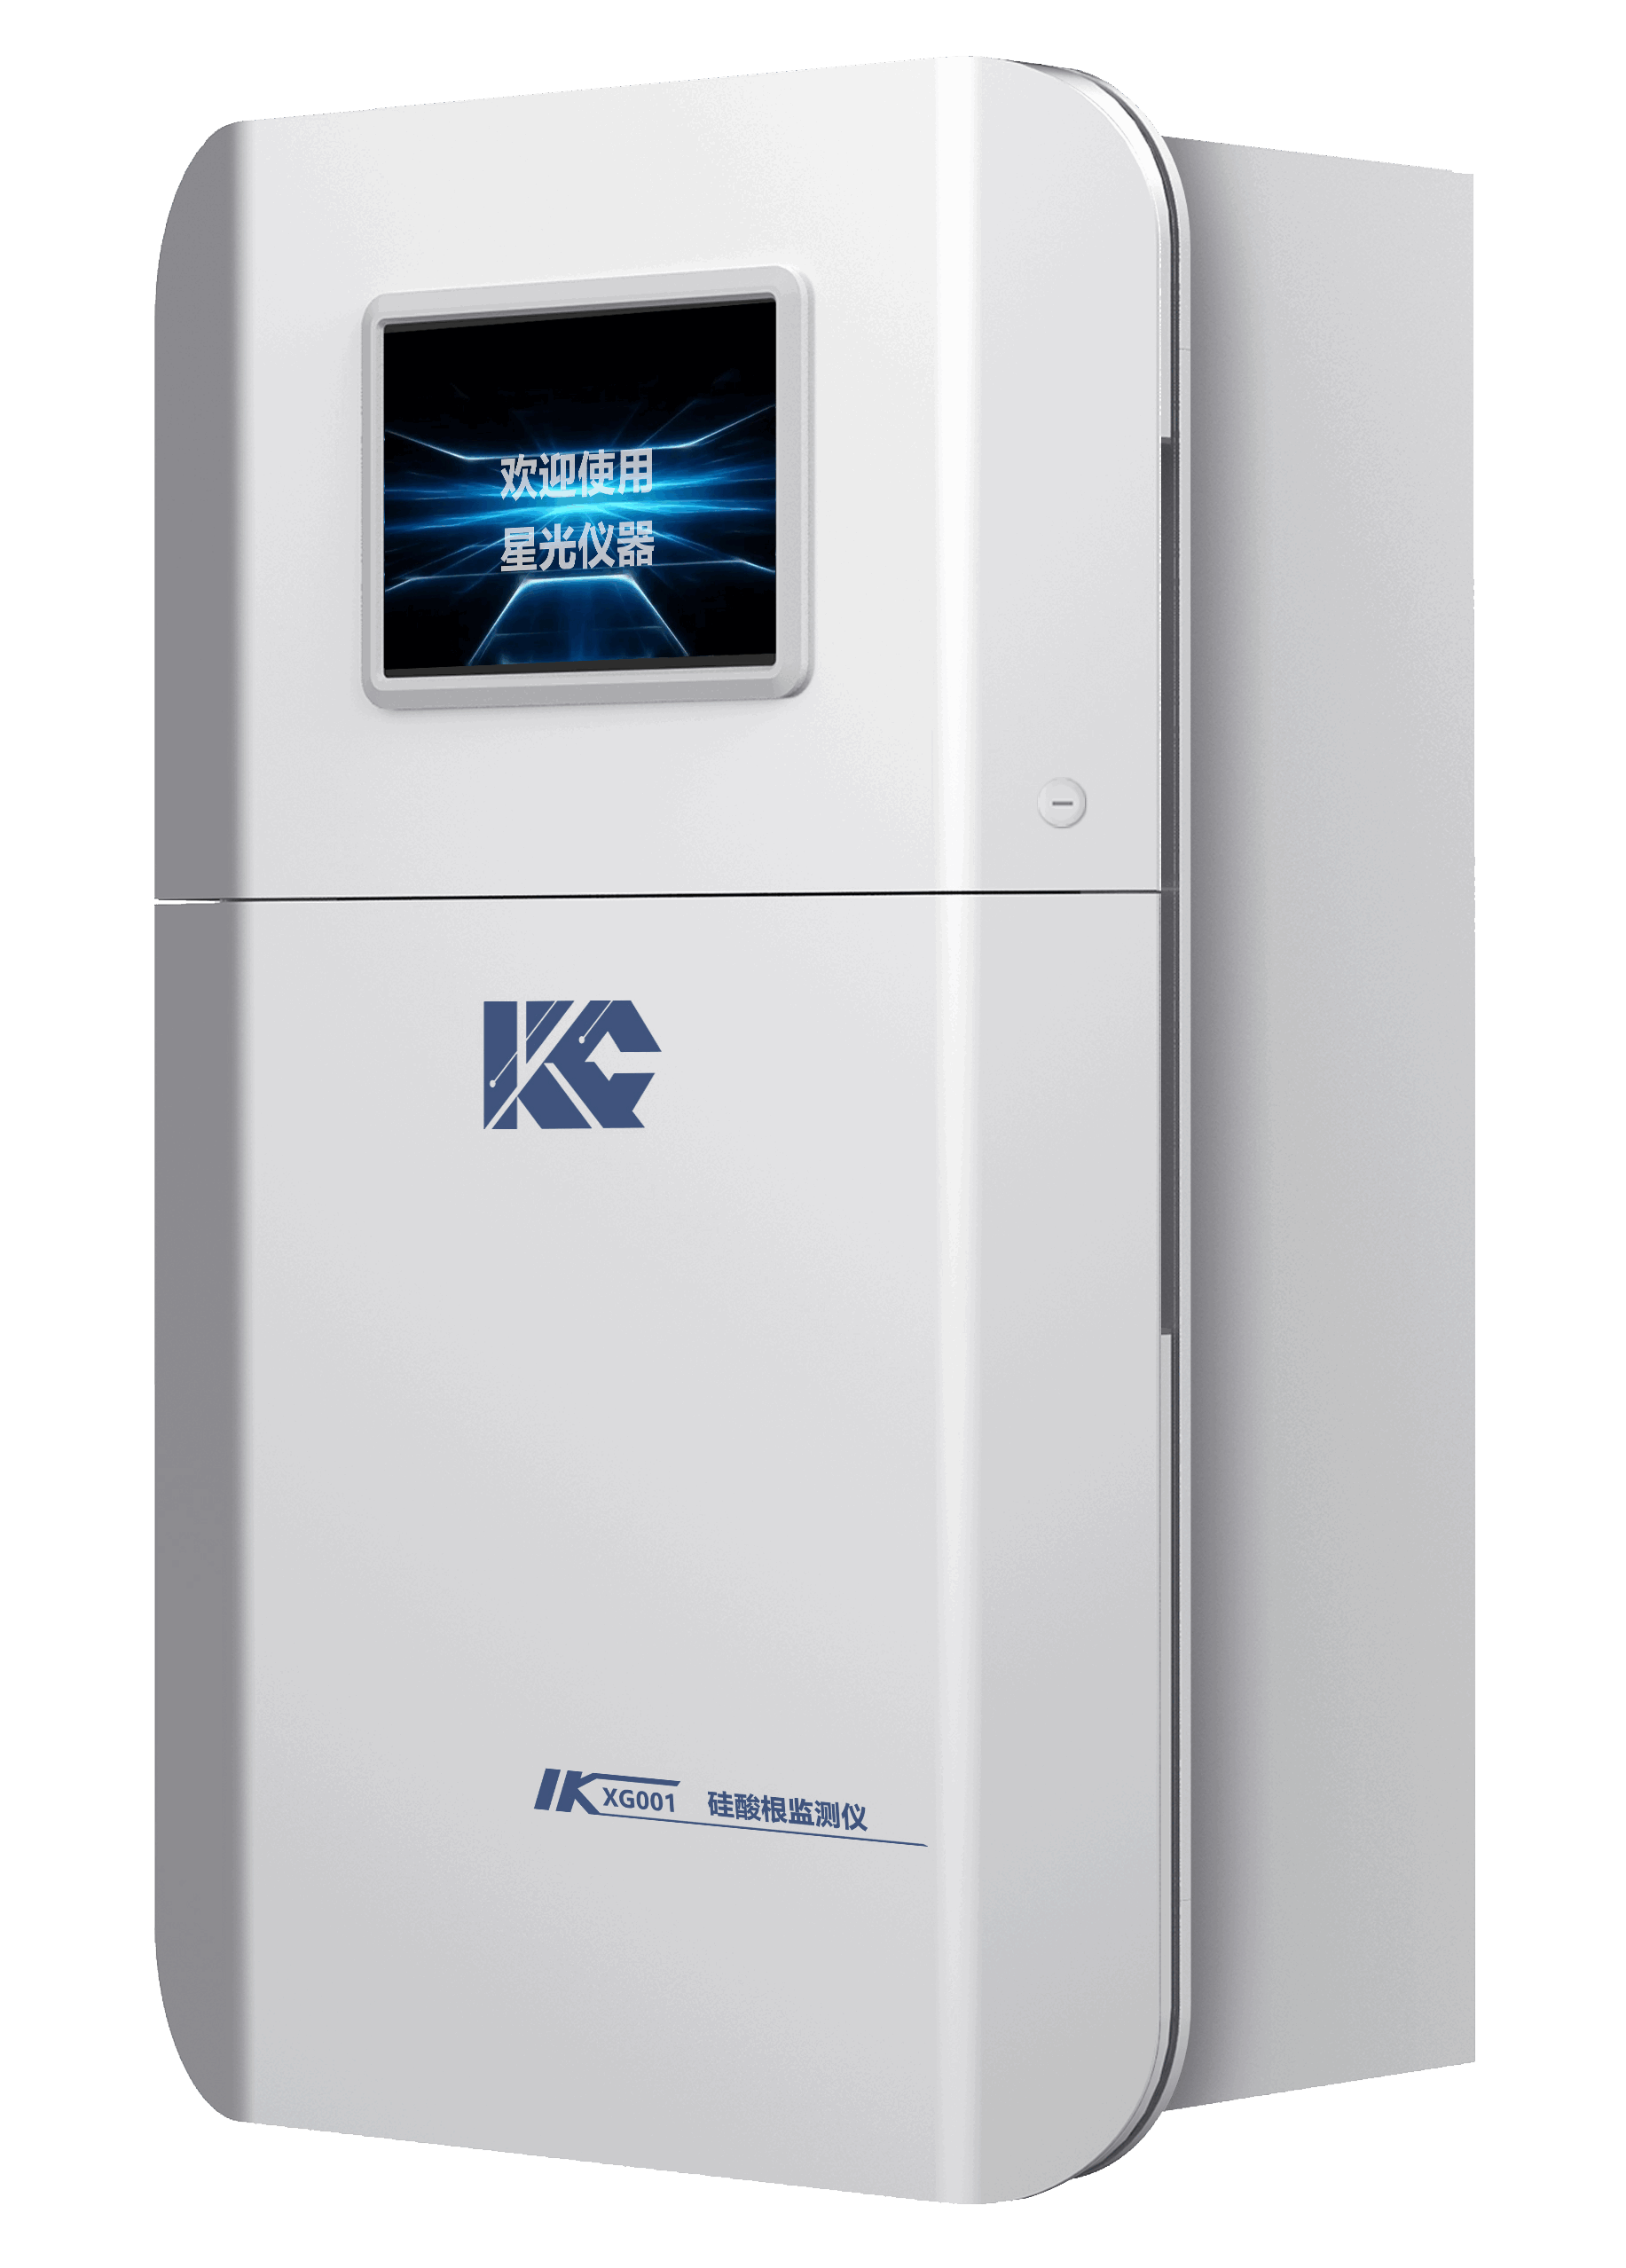

XG001型硅酸根监测仪采用先进光电子技术设计制造。该仪器符合GB/T12149-2017 《工业循环冷却水和锅炉用水中硅的测定》标准，可广泛应用于电力、化工、冶金、环保、制药、半导体和自来水等行业溶液中硅酸根含量的连续监测。
主要特点
- 水、电、废分层设计，安装在不同箱体中，最大限度保证仪表安全性和实用性
- 光度计结构一体化设计，将加药、混合、搅拌、显色、恒温、定量和测量所有功能集 成一体，便于使用和维护，提高了测量稳定性和精确性
- 恒压式加药原理，结构简单、计量精度高、免维护
- 采用贴面式电磁阀，维护方便
- 测量模式多样，连续测量、间隔测量可选，且间隔时间可改
- 水样在测量池内恒温，消除样水和环境温度对测量值的影响
- 仪器有多种接口可供选择，数字接口RS485和模拟量4-20mA，满足客户不同需求
- 数据循环存储，自动清除溢出，操作简单，查询方便，断电数据存储时间10年以上
- 水样在测量池内恒温，消除样水和环境温度对测量值的影响
- 本底补偿功能,减少微量硅测量误差
- 7.0寸windows组态触摸屏,功能齐全，界面友好

技术指标
显 示： 7.0寸彩色液晶触摸屏，中文显示
测量原理： 硅钼蓝光电比色法
测量范围：（0.0～200.0）μg/L、（0.0～2000）μg/L 可选
测量精度： ±2% F.S
重 现 性： ±1% F.S
稳 定 性： 漂移<±1% F.S/24h
测量周期： <10分钟/通道
测量模式： 连续测量和间隔测量可选
水样流量： 10～40 L/h
水样温度：（5～50） ℃
杂 质： 固态物小于5微米，且无胶状物出现
环境温度：（5～45） ℃
环境湿度： ≤85%RH (无冷凝)
试剂消耗： 约3升/月/种 (共4种试剂)
数字信号: RS485
模拟信号: 隔离的直流电流信号，0～20mA、4～20mA、0～10mA三种模式可任意设置
报警信号： 各通道独立报警，断样报警、上下限报警
电 源： AC220V±10% 50Hz±10%
功 耗： ≤100 W
外形尺寸： 460mm×285mm×720mm（长×深×高）
开孔尺寸： 410mm×675mm（宽×高）
重 量： 23kg

